РАЗРАБОТЧИК «КОНТИНЕНТ ПЛЮС»

УТВЕРЖДАЮ: Глава Администрации Васюринского сельского поселения
Динского района
Краснодарского края.
______________Позов Д. А.
М.П.

Схема водоснабжения И ВОДООТВЕДЕНИЯ
васюринского сельского поселения
динского РАЙОНА краснодарского края
НА ПЕРИОД С 2015 ПО 2025 гг.

2015г.

Содержание.
ВВЕДЕНИЕ | 7
ПАСПОРТ СХЕМЫ | 9
1.ВОДОСНАБЖЕНИЕ | 13
1.1Технико-экономическое состояние централизованных систем водоснабжения. | 13
1.1.1Система и структура водоснабжения с делением территорий на эксплуатационные зоны. | 13
1.1.2Территории, не охваченные централизованными системами водоснабжения. | 13
1.1.3Технологические зоны водоснабжения, зоны централизованного и нецентрализованного водоснабжения и перечень централизованных систем водоснабжения. | 14
1.1.4 Результаты технического обследования централизованных  систем водоснабжения. | 14
1.1.5 Существующие технические и технологические решения по предотвращению замерзания воды. | 17
1.1.6 Перечень лиц владеющих объектами централизованной системой водоснабжения. | 18
1.2 Направления развития централизованных систем водоснабжения. | 18
1.2.1 Основные направления, принципы, задачи и целевые показатели развития централизованных систем водоснабжения. | 18
1.2.2 Различные сценарии развития централизованных систем водоснабжения в зависимости от различных сценариев развития поселения. | 21
1.3 Баланс водоснабжения и потребления горячей, питьевой, технической воды. | 22
1.3.1 Общий баланс подачи и реализации воды, включая анализ и оценку структурных составляющих потерь горячей, питьевой, технической воды при её производстве и транспортировке | 22
1.3.2 Территориальный баланс подачи воды по технологическим зонам водоснабжения. | 22
1.3.3 Структурный баланс реализации воды по группам абонентов. | 23
1.3.4 Сведения о фактическом потреблении воды исходя из статистических и расчетных данных и сведений о действующих нормативах потребления коммунальных услуг. | 24
1.3.5 Существующие системы коммерческого учета воды и планов по установке приборов учета. | 24
1.3.6 Анализ резервов и дефицитов производственных мощностей системы водоснабжения поселения. | 25
1.3.7 Прогнозные балансы потребления воды на 10 лет с учетом различных сценариев развития поселения. | 25
1.3.8 Описание централизованной системы горячего водоснабжения. | 26
1.3.9 Сведения о фактическом и ожидаемом потреблении воды. | 27
1.3.10 Описание территориальной структуры потребления воды. | 28
1.3.11 Сведения о фактических и планируемых потерях воды при её транспортировке. | 29
1.3.12 Перспективные балансы водоснабжения, территориальный баланс, баланс по группам абонентов. | 29
1.3.13 Расчет требуемой мощности водозаборных и очистных сооружений. | 30
1.3.14 Наименование организации, которая наделена статусом гарантирующей организации. | 31
1.4 Предложения по строительству, реконструкции и модернизации объектов централизованных систем водоснабжения. | 32
1.4.1Перечень основных мероприятий по реализации схем водоснабжения с разбивкой по годам. | 32
1.4.2 Сведения о вновь строящихся, реконструируемых и предлагаемых к выводу из эксплуатации объектах системы водоснабжения. | 33
1.4.3 Сведения о развитии систем диспетчеризации, телемеханизации и систем управления режимами водоснабжения на объектах организации, осуществляющих водоснабжение. | 33
1.4.4 Сведения об оснащенности зданий, строений, сооружений приборами учета и их применении при осуществлении расчетов за потребленную воду. | 34
1.4.5 Описание вариантов маршрутов прохождения трубопроводов по территории поселения. | 35
1.4.6 Рекомендации о месте размещения насосных станций и водонапорных башен. | 35
1.4.7 Границы планируемых зон размещения объектов централизованных систем горячего, холодного водоснабжения. | 35
1.4.8 Карты существующего и планируемого размещения объектов централизованных систем водоснабжения. | 35
1.5 Экологические аспекты мероприятий по строительству, реконструкции и модернизации объектов централизованных систем водоснабжения. | 35
1.5.1 Меры по предотвращению вредного воздействия на водный бассейн предлагаемых к строительству и реконструкции объектов централизованных систем водоснабжения при сбросе промывных вод. | 35
1.5.2 Меры по предотвращению вредного воздействия на окружающую среду при реализации мероприятий по снабжению и хранению химических реагентов, используемых в водоподготовке. | 36
1.6 Оценка объемов капитальных вложений в строительство, реконструкцию и модернизацию объектов централизованных систем водоснабжения. | 38
1.7 Целевые показатели развития централизованных систем водоснабжения. | 39
1.7.1 Показатели качества питьевой воды. | 39
1.7.2 Показатели надежности и бесперебойности водоснабжения. | 40
1.7.3 Показатели качества обслуживания абонентов. | 40
1.7.4 Показатели эффективности использования ресурсов при транспортировке. | 40
1.7.5 Соотношение цены реализации мероприятий инвестиционной программы и их эффективности – улучшение качества воды. | 40
1.7.6 Иные показатели, установленные федеральным органом исполнительной власти, осуществляющим функции по выработке государственной политики и нормативно-правовому регулированию в сфере жилищно-коммунального хозяйства. | 41
1.8 Перечень выявленных бесхозяйных объектов централизованных систем водоснабжения. | 42
2. ВОДООТВЕДЕНИЕ. | 43
2.1 Существующее положение в сфере водоотведения поселения. | 43
2.1.1 Структура системы сбора, очистки и отведения сточных вод на территории поселения и деление территории на эксплуатационные зоны. | 43
2.1.2 Результаты технического обследования централизованной системы водоотведения. | 43
2.1.3 Технологические зоны водоотведения. Зоны централизованного и нецентрализованного водоотведения. | 43
2.1.4 Технические возможности утилизации осадков сточных вод на очистных сооружениях существующей централизованной системы водоотведения. | 44
2.1.5 Состояние и функционирование канализационных сетей. | 44
2.1.6 Безопасность и надежность объектов централизованной системы водоотведения. | 44
2.1.7 Воздействие сброса сточных вод через централизованную систему водоотведения на окружающую среду. | 46
2.1.8 Территории муниципального образования, не охваченные централизованной системой водоотведения. | 46
2.1.9 Существующие технические и технологические проблемы системы водоотведения поселения. | 47
2.2 Балансы сточных вод в системе водоотведения. | 47
2.2.1 Баланс поступления сточных вод в централизованную систему водоотведения и отведение стоков по технологическим зонам водоотведения. | 47
2.2.2 Фактический приток неорганизованного стока по технологическим зонам водоотведения. | 47
2.2.3 Оснащенность зданий, строений и сооружений приборами учета принимаемых сточных вод и их применение при осуществлении коммерческих расчетов. | 47
2.2.4 Ретроспективный анализ за последние 10 лет балансов поступления сточных вод в централизованную систему водоотведения по технологическим зонам. | 48
2.3 Прогноз объема сточных вод. | 48
2.3.1 Сведения о фактическом и ожидаемом поступлении сточных вод в централизованную систему водоотведения. | 48
2.3.2 Структура централизованной системы водоотведения. | 49
2.3.3 Расчет требуемой мощности очистных сооружений. | 49
2.3.4 Анализ гидравлических режимов и режимов работы элементов централизованной системы водоотведения. | 50
2.3.5 Резервы производственных мощностей очистных сооружений системы водоотведения и возможности расширения зоны их действия. | 50
2.4 Предложения по строительству, реконструкции и модернизации объектов централизованной системы водоотведения. | 50
2.4.1 Основные направления, принципы, задачи и целевые показатели развития централизованной системы водоотведения. | 50
2.4.2 Основные мероприятия по реализации схем водоотведения. | 53
2.4.3 Технические обоснования основных мероприятий по реализации схем водоотведения. | 54
2.4.4 Сведения о вновь строящихся, реконструируемых и предлагаемых к выводу из эксплуатации объектах централизованной системы водоотведения. | 55
2.4.5 Сведения о развитии систем диспетчеризации, телемеханизации и об автоматизированных системах управления режимами водоотведения на объектах организаций, осуществляющих водоотведение. | 55
2.4.6 Варианты маршрутов прохождения трубопроводов по территории поселения и расположения намечаемых площадок под строительство сооружений водоотведения и их обоснование. | 56
2.4.7 Границы и характеристики охранных зон сетей и сооружений централизованной системы водоотведения. | 56
2.4.8 Границы планируемых зон размещения объектов централизованной системы водоотведения. | 65
2.5 Экологические аспекты мероприятий по строительству и реконструкции объектов централизованной системы водоотведения. | 66
2.5.1 Сведения о мероприятиях, содержащихся в планах по снижению сбросов загрязняющих веществ в поверхностные водные объекты, подземные водные объекты и на водозаборные площади. | 66
2.5.2 Сведения о применении методов, безопасных для окружающей среды, при утилизации осадков сточных вод. | 67
2.6 Оценка потребности в капитальных вложениях в строительство, реконструкции и модернизацию объектов централизованной системы водоотведения. | 68
2.7 Целевые показатели развития централизованной системы водоотведения. | 68
2.8 Перечень выявленных бесхозяйных объектов централизованной системы | 75
Приложение №1

ВВЕДЕНИЕ
Схема водоснабжения и водоотведения на период с 2015по 2025 гг. Васюринского сельского поселения Динского района Краснодарского края разработана на основании следующих документов:
- технического задания, утвержденного Главой администрации Васюринского сельского поселения;
- генерального плана муниципального образования;
и в соответствии с требованиями:
- Федерального закона от 30.12.2004г. № 210-ФЗ «Об основах регулирования тарифов организаций коммунального комплекса»
- «Правил определения и предоставления технических условий подключения объекта капитального строительства к сетям инженерно-технического обеспечения», утвержденных постановлением Правительства РФ от 13.02.2006г. № 83,
- Постановления Правительства Российской Федерации от 5 сентября 2013 г. № 782 "О схемах водоснабжения и водоотведения";
- Водного кодекса Российской Федерации.
Схема включает первоочередные мероприятия по созданию и развитию централизованных систем водоснабжения и водоотведения, повышению надежности функционирования этих систем и обеспечивающие комфортные и безопасные условия для проживания людей в Васюринском сельском поселении.
Мероприятия охватывают следующие объекты системы коммунальной инфраструктуры:
– в системе водоснабжения – водозаборы (подземные), станции водоподготовки, насосные станции, магистральные сети водопровода, разводящие сети водопровода;
– в системе водоотведения – разводящие сети водоотведения, магистральные сети водоотведения, канализационные насосные станции, канализационные очистные сооружения.
В условиях недостатка собственных средств на проведение работ по модернизации существующих сетей и сооружений, строительству новых объектов систем водоснабжения и водоотведения, затраты на реализацию мероприятий схемы планируется финансировать за счет средств федерального, областного, регионального и муниципального бюджетов.
Кроме этого, схема предусматривает повышение качества предоставления коммунальных услуг для населения и создания условий для привлечения средств из внебюджетных источников для модернизации объектов коммунальной инфраструктуры.

ПАСПОРТ СХЕМЫ
Наименование
Схема водоснабжения и водоотведения Васюринского сельского поселения на 2015 – 2025 годы.
Инициатор проекта (муниципальный заказчик) Глава администрации Васюринского сельского поселения Динского района Краснодарского края.
Местонахождение проекта: Россия, Краснодарский край, Динской район, ст. Васюринская, ул. Луначарского, 94а.
Нормативно-правовая база для разработки схемы - Федеральный закон от 07 декабря 2011 года № 416-ФЗ «Об основах регулирования тарифов организаций коммунального комплекса»;
- Водный кодекс Российской Федерации.
- СП 31.13330.2012 «Водоснабжение. Наружные сети и сооружения». Актуализированная редакция СНИП 2.04.02-84* Приказ Министерства регионального развития Российской Федерации от 29 декабря 2011 года № 635/14;
- СП 32.13330.2012 «Канализация. Наружные сети и сооружения». Актуализированная редакция СНИП 2.04.03-85* Приказ Министерства регионального развития Российской Федерации № 635/11 СП (Свод правил) от 29 декабря 2011 года № 13330 2012;
- СНиП 2.04.01-85* «Внутренний водопровод и канализация зданий» (Официальное издание), М.: ГУП ЦПП, 2003. Дата редакции: 01.01.2003;
- Приказ Министерства регионального развития Российской Федерации от 6 мая 2011 года № 204 «О разработке программ комплексного развития систем коммунальной инфраструктуры муниципальных образований», утвержденный распоряжением Министерства экономики от 24.03.2009г № 22-РМ;
- Постановление Правительства Российской Федерации №782 от 5 сентября 2013г.

Цели схемы:
– обеспечение развития систем централизованного водоснабжения и водоотведения для существующего и нового строительства жилищного комплекса, а также объектов социально-культурного и рекреационного назначения в период с 2015 г. до 2025 г.;
- увеличение объемов производства коммунальной продукции (оказание услуг) по водоснабжению и водоотведению при повышении качества и сохранении приемлемости действующей ценовой политики;
– улучшение работы систем водоснабжения и водоотведения;
- повышение качества питьевой воды, поступающей к потребителям;
– обеспечение надежного централизованного и экологически безопасного отведения стоков и их очистку, соответствующую экологическим нормативам;
- снижение вредного воздействия на окружающую среду.
Способ достижения цели:
– реконструкция существующих водозаборных узлов;
– реконструкция существующих сетей водопровода;
_ строительство централизованной сети водоотведения с насосными станциями подкачки и планируемыми канализационными очистными сооружениями;
- модернизация объектов инженерной инфраструктуры путем внедрения ресурсо- и энергосберегающих технологий;
- установка приборов учета;
– обеспечение подключения вновь строящихся (реконструируемых) объектов недвижимости к системам водоснабжения и водоотведения с гарантированным объемом заявленных мощностей в конкретной точке на существующем трубопроводе необходимого диаметра.

Сроки и этапы реализации схемы
Схема будет реализована в период с 2015 по 2025 годы. В проекте выделяются 2 этапа, на каждом из которых планируется реконструкция и строительство новых производственных мощностей коммунальной инфраструктуры:
Первый этап строительства – с 2015 по 2019 годы:
- проект водоснабжения Васюринского сельского поселения;
- реконструкция существующих сетей водоснабжения;
- строительство локальной канализации;
Второй этап строительства - с 2020 по 2025 годы:
- строительство новых водозаборов;
- строительство станции водоподготовки на водозаборах;
- строительство новых разводящих сетей водопровода;
- строительство очистных сооружений канализации;
- строительство ливневых и дренажных систем.
Финансовые ресурсы, необходимые для реализации схемы
Общий объем финансирования схемы составляет 223711,0 тыс. руб., в том числе:
165211,0 тыс. руб. - финансирование мероприятий по водоснабжению;
58500,0 тыс. руб. - финансирование мероприятий по водоотведению.
Финансирование мероприятий планируется проводить за счет средств областного и местного бюджетов и внебюджетных средств.
Ожидаемые результаты от реализации мероприятий схемы
1. Создание современной коммунальной инфраструктуры сельских населенных пунктов.
2. Повышение качества предоставления коммунальных услуг потребителям.
3. Снижение уровня износа объектов водоснабжения и водоотведения.
4. Улучшение экологической ситуации на территории сельского поселения.
5. Увеличение мощности систем водоснабжения и водоотведения.

Контроль исполнения инвестиционной программы
Оперативный контроль осуществляет Глава администрации Васюринского сельского поселения Динского района Краснодарского края.

ОБЩИЕ СВЕДЕНИЯ.

Васюринское сельское поселение — муниципальное образование в составе Динского района Краснодарского края. На территории поселения находятся 4 населённых пункта:
-ст. Васюринская - административный центр;
- ЗОС ВИЛР;
- Пос. Редутский;
- ж/д станция Васюринская.

- ВОДОСНАБЖЕНИЕ.

1.1Технико-экономическое состояние централизованных систем водоснабжения.

    - Системы и структуры водоснабжения поселения и деление территорий на эксплуатационные зоны.
Водоснабжение как отрасль играет огромную роль в обеспечении жизнедеятельности сельского поселения и требует целенаправленных мероприятий по развитию надежной системы хозяйственно-питьевого водоснабжения.
В настоящее время централизованное водоснабжение на территории Васюринского сельского поселения организовано из подземных источников: артезианских скважин (5 шт.), одна резервная скважина и 117 км водопроводных сетей.
В настоящее время в Васюринском сельском поселении можно выделить две эксплуатационные зоны. Первая зона централизованного водоснабжения, в которую входит ст. Васюринская. Вторая зона децентрализованного водоснабжения, в которую входит ЗОС ВИЛР, пос. Редутский, ж/д станция Васюринская.

1.1.2 Территории, не охваченные централизованными системами водоснабжения.
В состав Васюринского сельского поселения входит 4 населенных пунктов.
Все населенные пункты, кроме ст. Васюринской не охвачены централизованной системой водоснабжения. Население пользуется придомовыми колодцами, либо привозной водой.
Как правило, вода децентрализованных источников по бактериологическим показателям не соответствует гигиеническим и санитарно-техническим нормативам в большинстве случаев. Характерным для воды децентрализованных источников является загрязнение азотом аммиака, нитратами, что связано как с влиянием близ расположенных источников загрязнения, так и с неудовлетворительной эксплуатацией и обслуживанием децентрализованных источников водоснабжения и водоотведения.
Вода, подаваемая населению должна соответствовать требованиям СанПиН 2.1.4.1075-01«Гигиенические требования к качеству воды нецентрализованного водоснабжения».

1.1.3 Технологические зоны водоснабжения, зоны централизованного и нецентрализованного водоснабжения, перечень централизованных систем водоснабжения.
Технологические зоны водоснабжения на территории Васюринского поселения определяются границами населенных пунктов, входящих в состав муниципального образования, следовательно, технологическая зона централизованного водоснабжения – одна (ст. Васюринская).

1.1.4 Результаты технического обследования централизованных систем водоснабжения.
По результатам технического обследования выявлено, что водопроводные сети на территории ст. Васюринской имеют большой процент износа (76%). В связи с этим, наблюдается большой процент потерь воды при транспортировке (около 49 % от поднятой воды). Источники водоснабжения находятся в неудовлетворительном состоянии, в связи с давним вводом в эксплуатацию.

А) Состояние существующих источников водоснабжения и водозаборных сооружений.
На территории Васюринского сельского поселения находится пять артезианских скважин действующих и одна резервная.
Таблица 1
№ п/п | Наименование артезианской скважины | Дебит, м³/час | Марка насоса | Характеристика водонапорной башни, резервуара | Глубина, м | Год ввода в эксплуатацию
1 | К-з Чапаева, ст.Васюринская, Динской р-н | 25 | ЭВЦ 8-25-100 |  | 292 | 1977
2 | К-з Чапаева, ст.Васюринская, Динской р-н | 40 | ЭВЦ 8-40-60 |  | 180 | 1973
3 | К-з Чапаева, ст.Васюринская, Динской р-н | 40 | ЭВЦ 8-40-90 |  | 175 | 1987
4 | К-з Чапаева, ст.Васюринская, Динской р-н | резерв | ЭВЦ 10-63-110 |  | 537 | 1986
5 | ЗЖБИ , жилой поселок ст.Васюринская, Динского р-н | 40 | ЭВЦ 8-40-90 |  | 185 | 1970
6 | К-з Чапаева, ст.Васюринская, Динской р-н | 40 | ЭВЦ 8-40-90 |  | 540 | 1977

Б) Существующие сооружения очистки и подготовки воды.
Данные по сооружениям очистки и подготовки воды не предоставлены.
Качество воды, подаваемой потребителям, соответствует требованиям СанПиН 2.1.4.1074-01 «Питьевая вода. Гигиенические требования к качеству воды централизованных систем питьевого водоснабжения. Контроль качества».
Наименование показателей | Ед. изм. | Норматив по ГОСТ 3351-74 | Значения
 |  |  | Средние | Максим.
Запах 20*/60* | балл | 2 | 0 | 0
Взвешенные вещества | мг/дм3
Цветность | град. | 20 | 6 | 6
Мутность | мг/л | 2 | 0,82 | 0,9
Привкус | баллы | 2 | 0 | 0
Водородный показатель | рН
Углекислота свободная | мг/дм3
Аммиак | мг/дм3
Нитриты | мг/дм3
Нитраты | мг/дм3
Хлориды | мг/дм3
Сульфаты | мг/дм3
Сухой остаток | мг/дм3
Жесткость общая | мг-экв/дм3
Железо | мг/дм3
Окисляемость перманганатная | мгО/дм3
Растворенный кислород | мг/дм3
БПК5 | мгО/дм3
Алюминий | мг/дм3
Фториды | мг/дм3
Марганец | мг/дм3
СПАВ (анионные) | мг/дм3
Фенолы | мг/дм3
Нефтепродукты | мг/дм3
Кадмий | мг/дм3
Кремний | мг/дм3
ОМЧ | КОЕ/мл | 50 | 1,8 | 3
ОКБ | в 100 мл | Не доп.
ТКБ | КОЕ/100мл | Не доп.
Колифаги | БОЕ/100мл
Споры СРК | КОЕ/20мл

В) Состояние и функционирование существующих насосных централизованных станций.
На территории Васюринского сельского поселения находится 5 действующих артезианских скважин и 1 резервная. Характеристика насосов, установленных на водозаборах, представлена в таблице 2.
Таблица 2
№ п/п | Наименование | Насос (тип, модель) | Количество, шт. | Производительность, м³/ч | Режим работы, ч | Расход эл. энергии, тыс. кВтч за 2014 г.
1 | Водозаборы ст. Васюринская | Насос марки ЭЦВ | 6 | 248 | 24 | 787,81

Так же на территории Васюринского сельского поселения находится 1 станция второго подъема. Характеристика представлена в таблице 2.1
Таблица 2.1
№ п/п | Наименование | Насос (тип, модель) | Количество, шт. | Производительность, м³/ч | Режим работы, ч | Расход эл. энергии, тыс. кВтч за 2014 г.
1 | Станция второго подъема | К-90 | 1 | 107 | 24 | 186,30

Г) Состояние и функционирование водопроводных сетей и систем водоснабжения.
Общая протяженность водопроводных сетей – 117000,0 м. Собственником объектов системы водоснабжения является администрация Васюринского сельского поселения. Водопроводные сети имеют значительный процент износа. Из за этого функционирование водопровода на некоторых участках сети неудовлетворительно. Система водоснабжения в целом устарела, необходима реконструкция объектов, в некоторых случаях полная замена.
Характеристика существующих водопроводных сетей приведена в таблице 3.
Таблица 3

Наименование населенного пункта | Протяженность (км) | Материалы труб | Тип прокладки | Средняя глубина заложения до оси трубопроводов | Процент износа
Ст. Васюринская | 117,0 | Сталь, пластик | стесненные | до 2 м | 76%
ЗОС ВИЛР | Водопроводные сети отсутствуют
пос. Редутский | Водопроводные сети отсутствуют
ж/д станция Васюринская | Водопроводные сети отсутствуют

В таблице 3.1 представлены центральные улицы с централизованной системой водоснабжения.
Таблица 3.1
№  пп | Наименование | Материал | Диаметр  мм | Протяженность  км
1 | Ул. Железнодорожная | чугун | 100 | 0.955
2 | Ул. Железнодорожная | п/э | 40 | 0.305
3 | Ул. Железнодорожная | а/цемент | 100 | 0.760
4 | Ул. Железнодорожная | чугун | 150 | 0.630
5 | Ул. Железнодорожная | чугун | 150 | 0.940
6 | Ул. Железнодорожная | п/э | 100 | 0.595
7 | Ул. Железнодорожная | а/цемент | 100 | 0.495
8 | Ул. Железнодорожная | а/цемент | 100 | 0.290
9 | Ул. Железнодорожная | а/цемент | 100 | 0.930
10 | Ул. Розы Люксембург | а/цемент | 100 | 0.195
11 | Ул. Северная | а/цемент | 100 | 0.470
12 | Ул. Ленина | а/цемент | 100 | 0.405
13 | Ул. Ленина | а/цемент | 150 | 0.415
14 | Ул. Ленина | а/цемент | 100 | 0.300
15 | Ул. Ленина | а/цемент | 100 | 0.430
16 | Ул. Редутская
17 | Ул. Спартаковкая
18 | Ул. Интернациональная
19 | Ул. Садовая | а/цемент | 100 | 0.330
20 | Ул. Садовая | п/э | 100 | 0.630
21 | Ул. Садовая | чугун | 150 | 0.340
22 | Ул. Садовая | а/цемент | 100 | 0.570
23 | Ул. Луначарского | а/цемент | 100 | 0.380
24 | Ул. Луначарского | а/цемент | 150 | 1.120
25 | Ул. Луначарского | а/цемент | 150 | 0.310
26 | Ул. Луначарского | а/цемент | 300 | 0.310
27 | Ул. Северная | а/цемент | 100 | 0.470
28 | Ул. Ивко
29 | Ул. Калинина | а/цемент | 100 | 1.100
30 | Ул. Калинина | а/цемент | 100 | 0.605
31 | Ул. Калинина | а/цемент | 100 | 0.420
32 | Ул. Новая | а/цемент | 100 | 0.725
33 | Ул. Новая | а/цемент | 100 | 1.200
34 | Ул. новая | а/цемент | 100 | 1.200
35 | Ул. Чапаева | а/цемент | 150 | 0.240
36 | Ул. Чапаева | а/цемент | 100 | 2.175
37 | Ул. Степная | а/цемент | 100 | 0.400
38 | Ул. Степная | а/цемент | 100 | 0.715
39 | Ул. Западная
40 | Ул. Ставкого | чугун | 100 | 0.495
41 | Ул. Матвеевская
 | Общая протяженность водопроводных сетей, км |  |  | 117,00

Д) Существующие технические и технологические проблемы.
В Васюринском сельском поселении существуют следующие технические и технологические проблемы:
1. Основные фонды изношены, следствием этого является низкая надежность работы систем и высокая угроза возникновения аварий;
2. Уровень автоматизации системы холодного водоснабжения очень низкий;
3. Высокий физический износ водоснабжающего оборудования;
4. Уменьшение непроизводительных затрат и потерь воды;

Е) Централизованная система горячего водоснабжения.
На территории Васюринского сельского поселения централизованное горячее водоснабжение отсутствует.

1.1.5 Существующие технические и технологические решения по предотвращению замерзания воды.
Согласно СНиП 2.05.07-85* Васюринское сельское поселение находится вне зоны распространения вечномерзлых грунтов, но находится вблизи границы с южным районом высокотемпературных вечномерзлых грунтов (ВТВМГ) сплошного и островного распространения, что проиллюстрировано на рисунке 1.

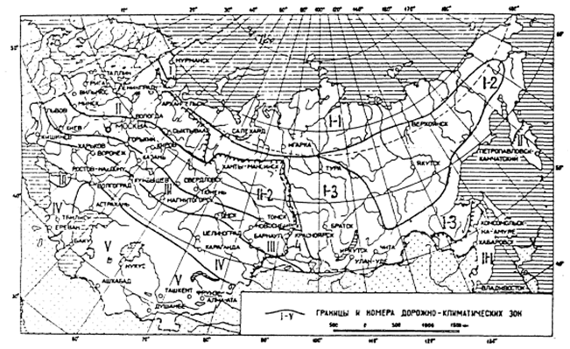
- Схематическая карта дорожно-климатического районирования зоны вечной мерзлоты
Обозначения на схеме:
1-1 северный район низкотемпературных вечномерзлотных грунтов (НТВМГ) сплошного распространения; 1-2 – центральный район НТВМГ сплошного распространения; 1-3 – южный район высокотемпературных вечномерзлых грунтов (ВТВМГ) сплошного и островного распространения; 4 - южная граница распространения вечномерзлых грунтов.
Случаев аварий на участках сетей водоснабжения, вызванных перемерзанием, на территории Васюринского сельского поселения не выявлено.
1.1.6 Перечень лиц владеющих объектами централизованной системой водоснабжения.
Оборудование и сети системы водоснабжения находятся в муниципальной собственности администрации Васюринского сельского поселения. В настоящее время водопроводные сети находятся на обслуживании в МУП «Родник».

1.2НАПРАВЛЕНИЯ РАЗВИТИЯ ЦЕНТРАЛИЗОВАННЫХ СИСТЕМ ВОДОСНАБЖЕНИЯ.

1.2.1 Основные направления, принципы, задачи и целевые показатели развития централизованных систем водоснабжения.
Раздел «Водоснабжение» схемы водоснабжения и водоотведения Васюринского сельского поселения на период до 2025 года разработан в целях реализации государственной политики в сфере водоснабжения, направленной на качества жизни населения путем обеспечения бесперебойной подачи гарантированно безопасной питьевой воды потребителям с учетом развития и преобразования территорий муниципального образования.
Принципами развития централизованной системы водоснабжения Васюринского сельского поселения являются:
- постоянное улучшение качества предоставления услуг водоснабжения потребителям (абонентам);
- удовлетворение потребности в обеспечении услугой водоснабжения новых объектов строительства;
- постоянное совершенствование схемы водоснабжения на основе последовательного планирования развития системы водоснабжения, реализации плановых мероприятий, проверки результатов реализации и своевременной корректировки технических решений и мероприятий.
Основные задачи развития системы водоснабжения:
- реконструкция и модернизация существующих источников и водопроводной сети с целью обеспечения качества воды, поставляемой потребителям, повышения надежности водоснабжения и снижения аварийности;
- замена запорной арматуры на водопроводной сети с целью обеспечения исправного технического состояния сети, бесперебойной подачи воды потребителям, в том числе на нужды пожаротушения;
- строительство сетей и сооружений для водоснабжения осваиваемых и преобразуемых территорий, а также отдельных территорий, не имеющих централизованного водоснабжения с целью обеспечения доступности услуг водоснабжения для всех жителей;
- обновление основного оборудования объектов водопроводного хозяйства, поддержание на уровне нормативного износа и снижения степени износа основных производственных фондов комплекса;
- соблюдение технологических, экологических и санитарно-эпидемиологических требований при заборе, подготовке и подаче питьевой воды потребителям;
- улучшение обеспечения населения питьевой водой нормативного качества и в достаточном количестве, улучшение на этой основе здоровья человека;
- внедрение мероприятий по энергосбережению и повышению энергетической эффективности систем водоснабжения, включая приборный учет количества воды, забираемый из источника питьевого водоснабжения, количества подаваемой и расходуемой воды.
Динамика целевых показателей централизованной системы водоснабжения на 2015 год представлена в таблице 4.
Таблица 4.
Группа | Целевые показатели на 2015 год
1. Показатели качества воды | 1. Удельный вес проб воды у потребителя, которые не отвечают гигиеническим нормативам по санитарно-химическим показателям, % | -
 | 2. Удельный вес проб воды у потребителя, которые не отвечают гигиеническим нормативам по микробиологическим показателям, % | -
2. Показатели надежности и бесперебойности водоснабжения | 1. Водопроводные сети, нуждающиеся в замене, км | 88,92
 | 2. Аварийность на сетях водопровода, ед/км | 0,6
 | 3. Износ водопроводных сетей, % | 76
3. Показатели качества обслуживания абонентов | 1. Количество жалоб абонентов на качество питьевой воды, ед. | -
 | 2. Обеспеченность населения централизованным водоснабжением (в процентах от численности населения), % | -
 | 3. Охват абонентов приборами учета (доля абонентов с приборами учета по отношению к общему числу абонентов, % | -
4. Показатели эффективности использования ресурсов, в том числе сокращения потерь воды при транспортировке | 1. Объем неоплаченной воды от общего объема подачи, % | -
 | 2. Потери воды в кубометрах на километр трубопроводов, м³/год | 4041,79
 | 3. Объем снижения потребления электроэнергии за период реализации Инвестиционной программы, тыс.кВтч/год | -
5. Соотношение цены реализации мероприятий инвестиционной программы и эффективности (улучшения качества воды) | 1. Доля расходов на оплату услуг в совокупном доходе населения, % | -
6. Иные показатели | 1. Удельное энергопотребление на водоподготовку и подачу 1 куб. м питьевой воды | -

1.2.2 Различные сценарии развития централизованных систем водоснабжения в зависимости от различных сценариев развития поселения.
Варианты развития Васюринского сельского поселения могут быть различны, как с ростом, так и со снижением численности населения, а также с сохранением численности населения в поселении. Развитие централизованной системы водоснабжения напрямую зависит от вариантов прироста численности населения муниципального образования.
Проведенный анализ первоисточников, и детализация их оценок применительно к территории проектируемого муниципального образования позволили определить диапазон вероятных значений численности населения в поселении на перспективу расчетного срока.
Рассмотрим три варианта развития:
I вариант. Высокий вариант прогноза численности населения. Вариант I прогноза влечет за собой необходимость в дополнительном развитии мощности объектов обслуживания населения.
II вариант. Низкий вариант прогноза численности населения. Учитывается общее сокращение рабочих мест в поселении из-за спада объемов производства, темпы снижения численности населения будут оставаться на среднем уровне (при сохранении отрицательного естественного и механического прироста). При этом варианте можно ожидать проблем из-за невозможности сохранить сложившуюся жилую общественную застройку, инженерную и транспортную инфраструктуры, могут появиться экономические проблемы.
Вариант II не влечет за собой необходимости в дополнительном развитии мощности объектов обслуживания населения, прирост площади под жилыми зонами также будет совсем незначительным.
III вариант. Промежуточный вариант прогноза численности населения. Промежуточный вариант прогноза не влечет за собой необходимость в дополнительном развитии мощности объектов обслуживания населения.
Согласно генеральному плану Васюринского сельского поселения демографическая ситуация поселения довольно стабильна. Поэтому в качестве основного варианта для разработки схемы водоснабжения и водоотведения выбран промежуточный вариант с увеличением численности населения до 29500 человек к 2025 г.

1.3 БАЛАНС ВОДОСНАБЖЕНИЯ И ПОТРЕБЛЕНИЯ ГОРЯЧЕЙ, ПИТЬЕВОЙ, ТЕХНИЧЕСКОЙ ВОДЫ

1.3.1 Общий баланс подачи и реализации воды, включая анализ и оценку структурных составляющих потерь горячей, питьевой, технической воды при её производстве и транспортировке.

Общий водный баланс подачи и реализации воды Васюринского сельского поселения представлен в таблице 5.
Таблица 5
Показатели | Тыс. м³ за 2014 год
Поднято воды | 965,1
Принято со стороны | -
Расходы на собственные нужды | -
Подано воды в сеть | 965,1
Реализовано воды, всего: | 492,2
Для населения | 430,8
Для организаций | 49,4
Для бюджетной сферы | 12
Неучтенные расходы и потери в сетях при транспортировке | 472,89

На территории Васюринского сельского поселения централизованное горячее водоснабжение отсутствует.

1.3.2 Территориальный баланс подачи воды по технологическим зонам водоснабжения.
Сельское поселение входит в технологическую зону с централизованным водоснабжением, сети которой эксплуатируются МУП «Родник». Сети водоснабжения находятся в собственности администрации Васюринского сельского поселения.
Структура территориального баланса подачи воды в 2014 году Васюринского сельского поселения представлена в таблице 6.
Таблица 6
№ п/п | Населенный пункт | Подача питьевой воды
 |  | годовая, куб.м/год
1 | Ст. Васюринская | 965100,0

1.3.3 Структурный баланс реализации воды по группам абонентов.

Структура водопотребления по группам потребителей представлена в таблице 7.
Таблица 7
№ п/п | Группы абонентов | Норма потребления м³/сут | Современное состояние –2014год
 |  |  | Потребителей | м³/сут
1 | Жилые застройки с уличными колонками | - | - | -
2 | Жилая застройка с дворовыми колонками | - | - | -
3 | Жилая застройка с водопроводом и сливной ямой | - | - | -
4 | Жилые застройки со всеми удобствами | - | - | -
 | ИТОГО: |  |  | 1180,27
 | Бюджетные организации
5 | МБОУ СОШ | - | - | 10,41
6 | МБДОУ | - | - | 13,42
7 | Учреждения Административные | - | - | 4,1
8 | Учреждения культурно-бытового обслуживания |  |  | 4,93
 | Учреждения культурно-бытового обслуживания
 |  |  |  | 12,33
 | ИТОГО: |  |  | 1225,46
 | Потери и неучтенные расходы |  |  | 1295,62
 | Суммарное потребление, м³/сут: |  |  | 2521,08

1.3.4 Сведения о фактическом потреблении воды исходя из статистических и расчетных данных и сведений о действующих нормативах потребления коммунальных услуг.

В настоящее время в Васюринском сельском поселении действуют нормы представленные в таблице 8.
Среднесуточное фактическое потребление воды в 2014 год составило 1348,49 м³/сут.
Таблица 8
№ п/п | Наименование | Ед. изм. | Норматив удельного водопотребления
1 | С водопроводом, канализацией и ГВС | м³/мес. на ед. | 6,863
2 | С водопроводом, канализацией и ваннами, с водонагревателями на твердом топливе | м³/мес. на ед. | 12,217
3 | Не канализованные при получении воды с водопроводом (частный сектор) | м³/мес. на ед. | 1,967
4 | КРС | м³/мес. на ед. | 2,483
5 | Свиньи | м³/мес. на ед. | 0,719

1.3.5 Существующие системы коммерческого учета воды и планов
по установке приборов учета.
Согласно ФЗ №261-ФЗ «Об энергосбережении и повышении энергетической эффективности о внесении изменений в отдельные законодательные акты Российской Федерации» статья 13 часть 1 производимые, передаваемые, потребляемые энергетические ресурсы подлежат обязательному учету с применением приборов учета используемых энергетических ресурсов.
Данные об оснащенности коммерческими приборами учета не предоставлены.
Приоритетными группами потребителей, для которых требуется решение задачи по обеспечению коммерческого учета, являются: бюджетная сфера и жилищный фонд. В настоящее время существует план по установке общедомовых приборов учета.
Для обеспечения 100% оснащенности необходимо выполнять мероприятия в соответствии с требованиями 261-ФЗ «Об энергосбережении и о повышении энергетической эффективности и о внесении изменений в отдельные законодательные акты Российской Федерации».

1.3.6 Анализ резервов и дефицитов производственных мощностей системы водоснабжения поселения.
Генеральный план развития Васюринского сельского поселения до 2028 года предусматривает увеличение доли жилого фонда от существующего жилого фонда застройки городского поселения.
В период с 2014 по 2025 год ожидается сохранение тенденции к уменьшению удельного водопотребления жителями и предприятиями поселения. При этом суммарное потребление холодной воды будет расти по мере присоединения к сетям водоснабжения новых жилых домов планируемых к застройке в существующих или вновь образуемых кварталах Васюринского сельского поселения.

1.3.7 Прогнозные балансы потребления воды на 10 лет с учетом различных сценариев развития поселения.
Таблица 9
 | 2025
 | Установленная мощность источников водоснабжения м³/сут | Планируемое потребление (среднесуточное)  м³/сут | Планируемое потребление (максимальное суточное)  м³/сут | Резерв/ дефицит  тыс. м³/сут
Горячая | - | - | - | -
Питьевая | 5952,0 | 1456,37 | 1747,64 | +4204,36
Техническая | - | - | - | -

1.3.8 Описание централизованной системы горячего водоснабжения.
На территории Васюринского сельского поселения централизованное горячее водоснабжение отсутствует. Население использует индивидуальные приборы.
1.3.9. Сведения о фактическом и ожидаемом потреблении воды.
Год | Ед. изм. | Базовый год | Расчет на перспективу
 |  | 2014 | 2015 | 2020 | 2023 | 2025
Водопотребление (общее) | м3/год | 492200,0 | 502044,0 | 517105,32 | 522276,37 | 531576,0
 | м3/сут | 1348,49 | 1375,46 | 1416,73 | 1430,89 | 1456,37
Васюринское сельское поселение | м3/год | 492200,0 | 502044,0 | 517105,32 | 522276,37 | 531576,0
Максимальное суточное водопотребление | м3/сут | 1618,18 | 1650,55 | 1700,076 | 1717,07 | 1747,64
Фактическое и ожидаемое потребление воды, приведены в таблице 10.
Из таблицы следует, что среднесуточное (расчетное) водопотребление за базовый год 1348,49 м3/сут, максимальное суточное водопотребление 1618,18 м3/сут. К расчетному сроку, прогнозируемые величины среднесуточного и максимального суточного водопотребления составят 1456,37 и 1747,64 м3/сут.

1.3.10 Описание территориальной структуры потребления воды.
На территории Васюринского сельского поселения находится одна технологическая зона с централизованным водоснабжением. Все водопроводные сети эксплуатируются МУП «Родник».

1.3.11 Сведения о фактических и планируемых потерях воды при её транспортировке.
На сегодняшний день фактический процент потерь по отчетным данным за базовый 2014 год составили 49 % от суммарного подъема воды. Столь высокий показатель обусловлен текущим неудовлетворительным состоянием сетей водоснабжения, а также коммерческими потерями (несанкционированными подключениями к сети водоснабжения).
Согласно прогнозным данным процент потерь при транспортировке воды к расчетному сроку снизится до показателя 15 % от суммарного подъема воды. Данный показатель планируется достигнуть к расчетному сроку посредствам перепрокладки ветхих и выработавших свой нормальный срок эксплуатации сетей водоснабжения, а также за счет выявления несанкционированных подключений к сети.

1.3.12 Перспективные балансы водоснабжения, территориальный баланс, баланс по группам абонентов.
Общий, территориальный баланс, а также структурный баланс по группам потребителей подробно освещены в п.1.3.3-1.3.9.

1.3.13 Расчет требуемой мощности водозаборных и очистных сооружений.
Требуемая мощность водозаборных и очистных сооружений определена на основании расчетного перспективного территориального водного баланса.
Как указывалось выше, суммарная мощность водозаборных объектов составляет 5952,0 м3/сут или 2172,48 тыс. м3/год. Данные по водоочистному комплексу отсутствуют.

Год | Ед.изм. | Базовый год | Расчет на перспективу
 |  | 2014 | 2015 | 2016 | 2017 | 2018
Максимальное водопотребление в сутки
Васюринское сельское поселение | м3/сут | 1618,18 | 1650,55 | 1700,076 | 1717,07 | 1747,64
Итого | м3/сут | 1618,18 | 1650,55 | 1700,076 | 1717,07 | 1747,64
Производительность водозаборных сооружений
Васюринское сельское поселение | Тыс.м3/сут | 5952,0 | 5952,0 | 5952,0 | 5952,0 | 5952,0
Резерв производительности (min), м3/час
Васюринское сельское поселение | м3/час | 4333,82 | 4301,45 | 4251,92 | 4234,93 | 4204,36
Итого | м3/час | 4333,82 | 4301,45 | 4251,92 | 4234,93 | 4204,36

Таблица 11

Из таблицы следует, что при прогнозируемой тенденции к увеличению водопотребления абонентами, а также потерь и неучтенных расходов при транспортировке воды, существующих мощностей водоисточников достаточно. Также имеется достаточный резерв по производительности. Это позволяет направить мероприятия по реконструкции и модернизации системы на улучшение качества питьевой воды, повышение энергетической эффективности оборудования, контроль и автоматическое регулирование процесса транспортировки ресурса.

1.3.14 Наименование организации, которая наделена статусом гарантирующей организации.
В соответствии со статьей 8 Федерального закона от 07.12.2011 № 416-Ф3 «О водоснабжении и водоотведении» Правительство Российской Федерации сформировало новые Правила организации водоснабжения, предписывающие организацию единых гарантирующих организаций (ЕГО).
Организация, осуществляющая холодное водоснабжение и (или) водоотведение и эксплуатирующая водопроводные и (или) канализационные сети, наделяется статусом гарантирующей организации, если к водопроводным и (или) канализационным сетям этой организации присоединено наибольшее количество абонентов из всех организаций, осуществляющих холодное водоснабжение и (или) водоотведение.
Органы местного самоуправления поселений, городских округов для каждой централизованной системы холодного водоснабжения и (или) водоотведения определяют гарантирующую организацию и устанавливают зоны ее деятельности.
В настоящее время водопроводные сети в Васюринском сельском поселении находятся на обслуживании в МУП «Родник».

1.4.ПРЕДЛОЖЕНИЯ ПО СТРОИТЕЛЬСТВУ, РЕКОНСТРУКЦИИ И МОДЕРНИЗАЦИИ ОБЪЕКТОВ СИСТЕМ ВОДОСНАБЖЕНИЯ

1.4.1 Перечень основных мероприятий по реализации схем водоснабжения.
Прокладку новых сетей рекомендуется осуществлять с одновременной заменой старых сетей.
Увеличение водопотребления планируется для комфортного и безопасного проживания населения.
Система водоснабжения принимается централизованная с объединенным хозяйственно-питьевым противопожарным водопроводом. Пожаротушение предусматривается из пожарных гидрантов, для малых населенных пунктов – из пожарных водоемов.
1. Реконструкция существующих водозаборных сооружений;
2.Реконструкция или замена магистральных и разводящих водопроводных сетей.
3. Внедрение энергосберегающих технологий, в частности приводы и автоматизированные системы контроля и управления энергоресурсами.
4 Модернизация и реконструкция водопроводных сетей, что приведет к значительному сокращению затрат на производство воды и ее сверхнормативных потерь.
5. Установка коммерческих приборов учета у всех абонентов.

1.4.3 Сведения о вновь строящихся, реконструируемых и предлагаемых к выводу из эксплуатации объектах водоснабжения.
Основное технологическое оборудование Васюринского сельского поселения имеет значительный износ, кроме этого насосное оборудование не оснащено системой автоматического регулирования. Для повышения надежности и стабильности работы насосной станции рекомендуется замена существующего насосного оборудования на современное, оснащенное частотным приводом и имеющее аналогичные установленному оборудованию технические характеристики.
Нуждаются в замене установленные водомерные узлы.

1.4.4 Сведения о развитии систем диспетчеризации, телемеханизации и систем управления режимами водоснабжения на объектах организации, осуществляющих водоснабжение.
В границах Васюринского сельского поселения водоснабжение осуществляет организация МУП «Родник». Системы диспетчеризации, телемеханизации и управления режимами водоснабжения в целом находятся на низком уровне. Управление осуществляется непосредственно на объектах (отсутствует возможность удаленного управления). Средства телемеханизации отсутствуют. На некоторых объектах дежурит сменный персонал. Режим работы системы- свободный (регулирование системы не осуществляется).
Планы по модернизации системы диспетчеризации телемеханизации и систем управления режимами водоснабжения на объектах водоснабжения в МУП «Родник» отсутствуют.

1.4.5Сведения об оснащенности зданий, строений, сооружений приборами учета и их применении при осуществлении расчетов за потребленную воду.
Федеральным законом от 23.11.2009 №261-ФЗ «Об энергосбережении и о повышении энергетической эффективности и о внесении изменений в отдельные законодательные акты Российской Федерации» (Федеральный закон №261-ФЗ) для ресурсоснабжающих организаций установлена обязанность выполнения работ по установке приборов учета в случае обращения к ним лиц, которые согласно закону могут выступать заказчиками по договору. Порядок заключения и существенные условия договора, регулирующего условия установки, замены и (или) эксплуатации приборов учета используемых энергетических ресурсов (Порядок заключения договора установки ПУ), утвержден приказом Минэнерго России от 07.04.2010 №149 и вступил в силу с 18 июля 2010 г.
Данные по оснащению коммерческими приборами учета на данный момент не предоставлены.
Опираясь на показания счетчиков, планируется осуществлять учет воды, отпускаемой населению, и соответственно производить расчет с потребителями на основании утвержденных тарифов.

    - Описание вариантов маршрутов прохождения трубопроводов по территории поселения.
Схема сетей водоснабжения Васюринского сельского поселения прилагается в электронном варианте. На данный момент существующие маршруты прохождения трубопроводов (трасс) по территории сельского поселения остаются без изменений.
1.4.7 Рекомендации о месте размещения насосных станций и водонапорных башен.
Строительство новых насосных станций и водонапорных башен не планируется. Рекомендуется реконструкция уже имеющихся.

1.4.8 Границы планируемых зон размещения объектов централизованных систем холодного водоснабжения.
Все строящиеся объекты будут размещены в границах Васюринского сельского поселения.

1.4.9 Карты существующего и планируемого размещения объектов централизованных систем водоснабжения.
Схема существующего размещения объектов централизованной системы водоснабжения Васюринского сельского поселения прилагается в электронном варианте.

1.5ЭКОЛОГИЧЕСКИЕ АСПЕКТЫ МЕРОПРИЯТИЙ ПО СТРОИТЕЛЬСТВУ, РЕКОНСТРУКЦИИ И МОДЕРНИЗАЦИИ ОБЪЕКТОВ ЦЕНТРАЛИЗОВАННЫХ СИСТЕМ ВОДОСНАБЖЕНИЯ

1.5.1 Меры по предотвращению вредного воздействия на водный бассейн предлагаемых к строительству и реконструкции объектов централизованных систем водоснабжения при сбросе промывных вод.
Данные о водоочистном комплексе отсутствуют.

1.5.2 Меры по предотвращению вредного воздействия на окружающую среду при реализации мероприятий по снабжению и хранению химических реагентов, используемых в водоподготовке.
Хранение химических реагентов необходимо выполнять в соответствии с нормами и правилами, а так же рекомендациями производителя.
До недавнего времени хлор являлся основным обеззараживающим агентом, применяемым на станциях водоподготовки. Серьезным недостатком метода обеззараживания воды хлорсодержащими агентами является образование в процессе водоподготовки высокотоксичных хлорорганических соединений. Галогеносодержащие соединения отличаются не только токсичными свойствами, но и способностью накапливаться в тканях организма. Поэтому даже малые концентрации хлорсодержащих веществ будут оказывать негативное воздействие на организм человека, потому что они будут концентрироваться в различных тканях. Изучив научные исследования в области новейших эффективных и безопасных технологий обеззараживания питьевой воды, а также опыт работы других родственных предприятий рекомендуется в дальнейшем прекращение использования жидкого хлора на комплексе водоочистных сооружений. Вместо жидкого хлора предлагается использовать новые эффективные обеззараживающие агенты (гипохлорит натрия). Это позволит не только улучшить качество питьевой воды, практически исключив содержание высокотоксичных хлорорганических соединений в питьевой воде, но и повысить безопасность производства до уровня, отвечающего современным требованиям, за счет исключения из обращения опасного вещества-жидкого хлора.
Дезинфицирующие свойства растворов гипохлорита натрия (ГПХН) объясняется наличием в них активного хлора и кислорода. В водных растворах ГПХН сначала диссоциирует на ионы Nа+ и СlО- , последний из которых может разлагаться с выделением активного кислорода или хлора. Следовательно, разложение гипохлорита натрия в процессе его хранения является закономерным процессом. Хранение растворов ГПХН всегда сопровождается выпадением осадка в виде мелких хлопьев.
При использовании ГПХН и его хранении необходимо определить его основные характеристики, в частности, содержание активного хлора, а также знать скорость разложения ГПХН.
Согласно ГОСТу допускается потеря активного хлора по истечении 10 суток со дня отгрузки не более 30%. первоначального содержания. В то же время при правильной доставке и хранении, падение активного хлора в растворе ГПХН может не превышать 15% в течение месяца.
Потребители обязаны знать основные правила транспортирования и хранения гипохлорита натрия.
1. Гипохлорит натрия транспортируется железнодорожным и автомобильным транспортом в соответствии с правилами перевозок опасных грузов.
2. ГПХН перевозится в гуммированных железнодорожных цистернах, в контейнерах из стеклопластика или полиэтилена.
3. Крышки люков контейнеров должны быть оборудованы воздушником для сброса выделяющегося в процессе распада кислорода.
4. Цистерны, контейнера, бочки должны быть заполнены на 90% объема.
5. Наливные люки должны быть уплотнены резиновыми прокладками.
6. Контейнеры и бочки перед заполнением должны быть обязательно промыты, т.к. оставшийся осадок резко снижает концентрацию активного хлора в растворе, часть из которого расходуется на окисление вещества осадка.
7. Хранить растворы гипохлорита натрия можно только в затемненных или окрашенной темной краской стеклянных бутылях или полиэтиленовых канистрах, бочках.
Известно, что ионы металлов являются катализатором процесса разложения ГПХН. Поэтому стальная тара для перевозки и хранения должна быть обязательно гуммирована. Замечено существенное влияние температуры на скорость разложения. При повышении температуры скорость разложения гипохлорита натрия резко увеличивается. Поэтому продукт хранят в закрытых складских неотапливаемых помещениях.

1.6 ОЦЕНКА ОБЪЕМОВ КАПИТАЛЬНЫХ ВЛОЖЕНИЙ В СТРОИТЕЛЬСТВО, РЕКОНСТРУКЦИЮ И МОДЕРНИЗАЦИЮ ОБЪЕКТОВ ЦЕНТРАЛИЗОВАННЫХ СИСТЕМ ВОДОСНАБЖЕНИЯ
Данным проектом предусмотрено строительство и реконструкция сетей водоснабжения.
Стоимость реконструкции водопроводных сетей принята в размере 1800 руб. из расчета средневзвешенной цены прокладки погонного метра водопроводной сети Ду 50-150 мм.
Оценка капитальных затрат, необходимых для реконструкции участков водопроводной сети, приведена в таблице 12.
Таблица 12
Населенный пункт | Общая длина м. | Стоимость перепрокладки 1 п.м. | Суммарные затраты тыс. руб.
Ст. Васюринская | 88,92 | 1800,0 | 160056,0
Итого |  | - | 160056,0

Оценка капитальных вложений, выполненная в ценах 2014 г.
Расчеты прогнозных цен выполнены в соответствии с «Прогнозом долгосрочного социально-экономического развития Российской Федерации на период до 2030 года», разработанным Министерством Экономического Развития РФ, с учетом инфляции.

1.7 ЦЕЛЕВЫЕ ПОКАЗАТЕЛИ РАЗВИТИЯ ЦЕНТРАЛИЗОВАННЫХ СИСТЕМ ВОДОСНАБЖЕНИЯ
1.7.1 Показатели качества питьевой воды.
Данные по показателям качества воды не предоставлены.

1.7.2 Показатели надежности и бесперебойности водоснабжения.
Необходимо провести мероприятия по замене и реконструкции отдельных изношенных участков сети водоснабжения и оборудования, а также прокладку новых трубопроводов, для бесперебойного обеспечения населения водой и уменьшения количества аварийных ситуаций на объектах водоснабжения, а так же для снижения потерь.

1.7.3 Показатели качества обслуживания абонентов.
Для качественного обслуживания абонентов, необходимо:
- усовершенствовать диспетчерскую службу, для круглосуточного обращения абонентов;
- усовершенствовать аварийную службу, для круглосуточного выезда на объекты, для устранения аварий в водопроводных сетях;
- осуществлять по мере необходимости подключение новых абонентов;
- обеспечивать качественный учет для своевременного расчета абонентов.

1.7.4 Показатели эффективности использования ресурсов при транспортировке.
За время эксплуатации 76 % водопроводных сетей Васюринского сельского поселения сильно износились и требуют ремонта, реконструкции и замены. При аварии на водопроводах происходит потеря воды (слив воды со всей системы), что в свою очередь ведет к ухудшению качества воды.

1.7.5 Соотношение цены реализации мероприятий инвестиционной программы и их эффективности – улучшение качества воды.
Целью инвестиционной программы является выявление основных направлений деятельности МУП «Родник» для обеспечения населения Васюринского сельского поселения питьевой водой, соответствующей установленным санитарно-гигиеническим требованиям, в количестве, достаточном для удовлетворения жизненных потребностей и сохранения здоровья.
Инвестиционной программой определяется необходимость модернизации
основных фондов предприятия для улучшения качества, надёжности и экологической безопасности систем водоснабжения с применением прогрессивных технологий, материалов и оборудования.
Инвестиционная программа определяет перспективы тарифной политики на услуги водоснабжения до 2025 года и выбора оптимального финансирования с учетом платежеспособности потребителей услуг.
Для достижения этой цели необходимо выявление задач и мероприятий для решения приоритетных проблем на период действия инвестиционной программы.
1000,0 тыс. руб. - проект водоснабжения сельского поселения для обеспечения жителей водой, питьевого качества;
160056,0 тыс. руб. – реконструкция существующих и строительство новых водопроводных сетей необходима:
- в связи с высокой степенью износа существующего водопровода, для исключения повторного загрязнения воды;
- для повышения качества предоставляемых коммунальных услуг потребителям.
- для снижения потерь в водопроводных сетях.
375,0 тыс. руб. - установка частотных преобразователей, необходима:
- для автоматического поддержания давления в водопроводной сети;
- для планового запуска и остановки двигателя насоса;
- для экономии электроэнергии.
1680,0 тыс. руб. – реконструкция водоснабжающего оборудования;
2100 тыс. руб. – прочие нужды.

1.7.6 Иные показатели, установленные федеральным органом исполнительной власти, осуществляющим функции по выработке государственной политики и нормативно-правовому регулированию в сфере жилищно-коммунального хозяйства.
Иные показатели отсутствуют.

1.8ПЕРЕЧЕНЬ ВЫЯВЛЕННЫХ БЕСХОЗЯЙНЫХ ОБЪЕКТОВ ЦЕНТРАЛИЗОВАННЫХ СИСТЕМ ВОДОСНАБЖЕНИЯ
В Васюринском сельском поселении бесхозяйные объекты централизованного водоснабжения отсутствуют.

2. СХЕМА ВОДООТВЕДЕНИЯ
2.1СУЩЕСТВУЮЩЕЕ ПОЛОЖЕНИЕ В СФЕРЕ ВОДООТВЕДЕНИЯ СЕЛЬСКОГО ПОСЕЛЕНИЯ
2.1.1 Описание структуры системы сбора, очистки и отведения сточных вод на территории Васюринского сельского поселения и деление территории поселения на эксплуатационные зоны.
На момент разработки настоящей схемы централизованная система канализации имеется только в ст. Васюринская. В остальных населенных пунктах население использует выгребные ямы и дворовые туалеты. Протяженность канализационных труб 41,2 км. На территории ст. Васюринская находятся 4 канализационных насосных станций (КНС). Транспортировка и очистка сточных вод осуществляется МУП «Родник», поэтому на территории Васюринского сельского поселения находится одна эксплуатационная зона (ст. Васюринская).

2.1.2 Описание результатов технического обследования централизованной системы водоотведения, включая описание существующих канализационных очистных сооружений, в том числе оценку соответствия применяемой технологической схемы очистки сточных вод требованиям обеспечения нормативов качества очистки сточных вод, определение существующего дефицита (резерва) мощностей сооружений и описание локальных очистных сооружений, создаваемых абонентами.
Централизованная система водоотведения охватывает 75 % населения. Данные по очистным сооружениям Васюринского сельского поселения не предоставлены.

2.1.3 Описание технологических зон водоотведения, зон централизованного и нецентрализованного водоотведения (территорий, на которых водоотведение осуществляется с использованием централизованных и нецентрализованных систем водоотведения) и перечень централизованных систем водоотведения.
На территории Васюринского сельского поселения централизованная система водоотведения имеется только в ст. Васюринская. В связи с этим, на территории сельского поселения сформировалась одна технологическая зона централизованного водоотведения– ст. Васюринская, которая обслуживается МУП «Родник». Зона централизованного водоотведения охватывает 75 % населения ст. Васюринской. Остальная часть станицы и другие населенные пункты образует зону нецентрализованного водоотведения.

2.1.4Описание технической возможности утилизации осадков сточных вод на очистных сооружениях существующей централизованной системы водоотведения.
Избыточный активный ил поступает на иловые площадки.
В дальнейшем ил не используется, Надежного и устойчивого решения на долговременной основе по размещению осадка не существует.

2.1.5 Описание состояния и функционирования канализационных коллекторов и сетей, сооружений на них, включая оценку их износа и определение возможности обеспечения отвода и очистки сточных вод на существующих объектах централизованной системы водоотведения.
На момент составления данной схемы техническое состояние системы централизованного водоотведения находится в неудовлетворительном состоянии. Все канализационные сети (41,2 км) нуждаются в реконструкции. Износ оборудования насосных станций составляет свыше 50 %. Данные об очистных сооружениях отсутствуют.

2.1.6 Оценка безопасности и надежности объектов централизованной системы водоотведения и их управляемости.
Централизованная система водоотведения представляет собой сложную систему инженерных сооружений, надежная и эффективная работа которых является одной из важнейших составляющих благополучия поселения.
В условиях экономии воды и ежегодного увеличения объемов водопотребления и водоотведения приоритетными направлениями развития системы водоотведения являются повышение качества очистки воды и надежности работы сетей и сооружений. Практика показывает, что трубопроводные сети являются, не только наиболее функционально значимым элементом системы канализации, но и наиболее уязвимым с точки зрения надежности. При эксплуатации БОС канализации наиболее чувствительными к различным дестабилизирующим факторам являются сооружения биологической очистки. Основные причины, приводящие к нарушению биохимических процессов при эксплуатации канализационных очистных сооружений: перебои в энергоснабжении; поступление токсичных веществ, ингибирующих процесс биологической очистки. Опыт эксплуатации сооружений в различных условиях позволяет оценить воздействие вышеперечисленных факторов и принять меры, обеспечивающие надежность работы очистных сооружений. Важным способом повышения надежности очистных сооружений (особенно в условиях экономии энергоресурсов) является внедрение автоматического регулирования технологического процесса.
Реализуя комплекс мероприятий, направленных на повышение надежности системы водоотведения, обеспечена устойчивая работа систем канализации поселения.
Безопасность и надежность очистных сооружений обеспечивается:
- Строгим соблюдением технологических регламентов;
- Регулярным обучением и повышением квалификации работников;
- Контролем за ходом технологического процесса;
- Регулярным мониторингом состояния вод, сбрасываемых в водоемы, с целью недопущения отклонений от установленных параметров;
- Регулярным мониторингом существующих технологий очистки сточных вод;

2.1.7 Оценка воздействия сбросов сточных вод через централизованную систему водоотведения на окружающую среду.
В целях предотвращения негативного воздействия на окружающую среду системы водоотведения Васюринского сельского поселения, утверждены нормативы допустимых сбросов загрязняющих веществ, а также лимиты на сбросы загрязняющих веществ, иных веществ и микроорганизмов, разработан план снижения сбросов.
Однако в результате высокой степень изношенности сетей системы водоотведения в трубопроводах образуются трещины и переломы, что приводит к загрязнению грунта, в результате попадания в него сточных вод.
Также в связи с тем, что качество стоков от населения сопряжено с наличием в них жиров, песка, ТБО в системе канализации происходят засоры, вызывающие излив сточных вод из канализационных колодцев.

2.1.8 Описание территорий сельского поселения, не охваченных централизованной системой водоотведения.
На данный момент система централизованного водоотведения имеется только в ст. Васюринская (охватывает 75%). Остальная часть населния ст. Васюринской и ЗОС ВИЛР, пос. Редутский , ж/д станция Васюринская использует дворовые туалеты и выгребные ямы.

2.1.9 Описание существующих технических и технологических проблем системы водоотведения муниципального образования.
Существующие технические и технологические проблемы водоотведения:
- износ канализационных сетей;
- применение труб из асбестоцемента без специальной антикоррозионной защиты с внутренней стороны. За счет шероховатой внутренней поверхности в асбестоцементных трубах, создается сопротивление при движении сточной воды, а это способствует образованию наростов внутри трубы.
- износ оборудования насосных станций;
- износ бетонных и металлических конструкций сооружений канализации;
- отсутствие современных способов контроля и управления технологическими процессами.
2.2 БАЛАНСЫ СТОЧНЫХ ВОД В СИСТЕМЕ ВОДООТВЕДЕНИЯ
2.2.1 Баланс поступления сточных вод в централизованную систему водоотведения и отведения стоков по технологическим зонам водоотведения.
Объем сточных вод, поступивших в централизованную систему водоотведения, за 2014 год составляет 159 тыс. м³.
2.2.2 Оценка фактического притока неорганизованного стока (сточных вод, поступающих по поверхности рельефа местности) по технологическим зонам водоотведения.
Дополнительные сточные воды в канализационную сеть поступают, главным образом, из следующих источников:
- утечки на сети питьевой воды (на водопроводной сети наблюдается высокий уровень потерь воды);
- родники;
- инфильтрация грунтовых вод, когда сеть или приямок насоса расположен ниже уровня грунтовых вод;
- инфильтрация морской воды;
- сброс не бытовых чистых вод в сеть (инфильтрационные грунтовые воды поступающие в подвальные помещения зданий, могут откачиваться в канализационную сеть).
Дополнительный приток влечет за собой непроизводительные затраты электроэнергии и реагентов, что увеличивает себестоимость услуги водоотведения. Инфильтрационные воды могут оказывать влияние на физическое состояние канализационных сетей, при наличии трещин в материале трубопроводов, поступающая вода может приводить к его разрушению.

2.2.3 Сведения об оснащенности зданий, строений, сооружений приборами учета принимаемых сточных вод и их применении при осуществлении коммерческих расчетов.
Данные об оснащенности приборами учета принимаемых сточных вод отсутствуют.

2.2.4 Результаты ретроспективного анализа за последние 10 лет балансов поступления сточных вод в централизованную систему водоотведения по технологическим зонам водоотведения и по Васюринскому сельскому поселению с выделением зон дефицитов и резервов производственных мощностей.
Баланс сточных вод централизованной системы водоотведения городского поселения предоставлен только за 2014 год и составил 159 тыс. м³/год.

2.3ПРОГНОЗ ОБЪЕМА СТОЧНЫХ ВОД
2.3.1 Сведения о фактическом и ожидаемом поступлении сточных вод в централизованную систему водоотведения.
Фактическое поступление сточных вод в централизованные системы водоотведения не могут быть предоставлены из за отсутствия централизованной системы водоотведения.
Сведения об ожидаемом поступлении сточных вод в централизованную систему представлены в таблице 13.

Таблица 13
Название населенного пункта | Ожидаемое поступление сточных вод
Васюринское сельское поселение | 479,2 м³/ сут.

2.3.2 Описание структуры централизованной системы водоотведения (эксплуатационные и технологические зоны)
На данный момент централизованное водоотведение имеется только в ст. Васюринская. Система состоит из канализационных сетей протяженностью 41,2 км, КНС – 4 шт. Система водоотведения находится в неудовлетворительном состоянии. Сети и оборудование требует реконструкции (либо полной замены).

2.3.3 Расчет требуемой мощности очистных сооружений исходя из данных о расчетном расходе сточных вод, дефицита (резерва) мощностей по технологическим зонам сооружений водоотведения с разбивкой по годам.
Исходя из данных о расчетном расходе сточных вод мощность проектируемых очистных сооружений на территории Васюринского сельского поселения должна составлять 500 м³/сут.
Таблица 14
Название населенного пункта | Количество очистных сооружений канализации | Производительность очистных сооружений канализации
Ст. Васюринская | 1 | Очистные сооружения канализации произв.  Q=500 м³/сут

2.3.4 Результаты анализа гидравлических режимов и режимов работы элементов централизованной системы водоотведения.
Анализ гидравлических режимов и режимов работы элементов централизованной системы водоотведения не предоставлены.

2.3.5 Анализ резервов производственных мощностей очистных сооружений системы водоотведения и возможности расширения зоны их действия.
Провести анализ резервов производственных мощностей ОСК на территории сельского поселения нет возможности, в связи с отсутствием данных.

2.4 ПРЕДЛОЖЕНИЯ ПО СТРОИТЕЛЬСТВУ, РЕКОНСТРУКЦИИ И МОДЕРНИЗАЦИИ (ТЕХНИЧЕСКОМУ ПЕРЕВООРУЖЕНИЮ) ОБЪЕКТОВ ЦЕНТРАЛИЗОВАННОЙ СИСТЕМЫ ВОДООТВЕДЕНИЯ

2.4.1 Основные направления, принципы, задачи и целевые показатели развития централизованной системы водоотведения.
Основные направления развития централизованной системы водоотведения связаны с реализацией государственной политики в сфере водоотведения, направленной на обеспечение охраны здоровья населения и улучшения качества жизни населения путем обеспечения бесперебойного и качественного водоотведения, снижение негативного воздействия на водные объекты путем повышения качества очистки сточных вод, обеспечение доступности услуг водоотведения для абонентов за счет развития централизованной системы водоотведения.
Принципами развития централизованной системы водоотведения являются:
- постоянное улучшение качества предоставления услуг водоотведения потребителям (абонентам);
- удовлетворение потребности в обеспечении услугой водоотведения новых объектов капитального строительства;
- постоянное совершенствование системы водоотведения путем планирования, реализации, проверки и корректировки технических решений и мероприятий.
Основными задачами развития централизованной системы водоотведения являются:
- строительство сетей и сооружений для отведения сточных вод с населенных пунктов территорий Васюринского сельского поселения, не имеющих централизованного водоотведения, с целью обеспечения доступности услуг водоотведения для всех жителей;
- обеспечение доступа к услугам водоотведения новых потребителей;
- повышение энергетической эффективности системы водоотведения.
В соответствии с постановлением Правительства РФ от 05.09.2013 №782 «О схемах водоснабжения и водоотведения» (вместе с «Правилами разработки и утверждения схем водоснабжения и водоотведения», «Требованиями к содержанию схем водоснабжения и водоотведения») к целевым показателям развития централизованных систем водоотведения относятся:
- показатели надежности и бесперебойности водоотведения;
- показатели качества обслуживания абонентов;
- показатели качества очистки сточных вод;
- показатели эффективности использования ресурсов при транспортировке сточных вод;
- соотношение цены реализации мероприятий инвестиционной программы и их эффективности - улучшение качества очистки сточных вод;
- иные показатели, установленные федеральным органом исполнительной власти, осуществляющим функции по выработке государственной политики и нормативно-правовому регулированию в сфере жилищно-коммунального хозяйства.
Целевые показатели системы водоотведения сельского поселения представлены в таблице 15.
Таблица 15
Группа | Целевые индикаторы | Базовый показатель на 2014 год
1. Показатели надежности и  бесперебойности  водоотведения | 1. Канализационные сети, нуждающиеся в замене, км | 31,9
 | 2. Удельное количество засоров на сетях канализации, шт. на км. | -
 | 3. Износ канализационных сетей, % | 76
2. Показатели качества обслуживания абонентов | 1. Обеспеченность населения централизованным водоотведением, % | 75
3. Показатели очистки сточных вод | 1. Доля сточных вод (хозяйственно-бытовых), пропущенных через очистные сооружения, в общем объеме сточных вод, % | -
 | 2. Доля сточных вод (хозяйственно-бытовых), очищенных до нормативных значений, в общем объеме сточных вод. пропущенных через очистные сооружения, % | -
4. Показатели энергоэффективностн и энергосбережения | 1. Объем снижения потребления электроэнергии, тыс. кВтчгод | -
5. Соотношение цены и эффективности (улучшения качества воды или качества очистки сточных вод) реализации мероприятий инвестиционной программы | 1. Доля расходов на оплату услуг в совокупном доходе населения, % | -

2.4.2 Перечень основных мероприятий по реализации схем водоотведения.
1. Реконструкция канализационных труб в ст. Васюринская протяженностью 31900 м;
2.Реконструкция КНС;
3. Установка современных приборов контроля и управления технологическими процессами на трех КНС;

2.4.3 Технические обоснования основных мероприятий по реализации схем водоотведения.
2.4.3.1 Обеспечение надежности водоотведения путем организации возможности перераспределения потоков сточных вод между технологическими зонами сооружений водоотведения.
Мероприятия не предусматриваются.

2.4.3.2 Организация централизованного водоотведения на территориях сельского поселения, где оно отсутствует.
Строительство централизованной системы водоотведения на территории таких населенных пунктов Васюринского сельского поселения, как ЗОС ВИЛР, пос. Редутский, ж/д станция Васюринская, не целесообразно из за маленькой численности населения.

2.4.3.3 Сокращение сбросов и организация возврата очищенных сточных вод на технические нужды.
Сброс очищенных стоков предполагается направлять на полив зеленых насаждений.

2.4.4 Сведения о вновь строящихся, реконструируемых и предлагаемых к выводу из эксплуатации объектах централизованной системы водоотведения.
На территории Васюринского сельского поселения планируется реконструкция существующих сетей канализации (31,9 км), КНС.
2.4.5 Сведения о развитии систем диспетчеризации, телемеханизации и об автоматизированных системах управления режимами водоотведения на объектах организаций, осуществляющих водоотведение.
Мероприятия не предусматриваются.

2.4.6 Описание вариантов маршрутов прохождения трубопроводов (трасс) по территории городского поселения, расположения намечаемых площадок под строительство сооружений водоотведения и их обоснование.
Схема водоотведения сельского поселения в электронном виде прилагается.

2.4.7 Границы и характеристики охранных зон сетей и сооружений централизованной системы водоотведения.
Санитарно-защитные зоны, согласно СанПиН 2.2.1/2.1.1.1.1031-01 принимаются для насосных станций от 15 до 30м в зависимости от производительности.
Санитарно-защитные зоны для очистных сооружений полной биологической очистки при отсутствии иловых площадок принимаются 100м с термической обработкой осадка (СанПиН 2.2.1/2.1.1.1200-03, примечание 2 пункта 3.4.2.18).
Согласно СанПиН 2.2.1/2.1.1.1200-03, новая редакция, табл.7.1.2 размеры санитарно – защитных зон для локальных очистных сооружений биологической очистки (типа БИОКСИ, ЭКО) производительностью до 0,2тыс. м³/сут принимаются 15м.

2.4.8 Границы планируемых зон размещения объектов централизованной системы водоотведения.
Схема водоотведения городского поселения в электронном виде прилагается.

2.5 ЭКОЛОГИЧЕСКИЕ АСПЕКТЫ МЕРОПРИЯТИЙ ПО СТРОИТЕЛЬСТВУ И РЕКОНСТРУКЦИИ ОБЪЕКТОВ ЦЕНТРАЛИЗОВАННОЙ СИСТЕМЫ ВОДООТВЕДЕНИЯ

2.5.1 Сведения о мероприятиях, содержащихся в планах по снижению сбросов загрязняющих веществ, иных веществ и микроорганизмов в поверхностные водные объекты, подземные водные объекты и на водозаборные площади.
Целью мероприятий по использованию централизованной системы канализации является предотвращение попадания неочищенных канализационных стоков в природную среду, охрана окружающей среды и улучшение качества жизни населения.

2.5.2 Сведения о применении методов, безопасных для окружающей среды, при утилизации осадков сточных вод.
Традиционные физико-химические методы переработки сточных вод приводят к образованию значительного количества твердых отходов. Некоторая их часть накапливается уже на первичной стадии осаждения, а остальные обусловлены приростом биомассы за счет биологического окисления углеродсодержащих компонентов в сточных водах. Твердые отходы изначально существуют в виде различных суспензий с содержанием твердых компонентов от 1 до 10%. По этой причине процессам выделения, переработки и ликвидации ила стоков следует уделять особое внимание при проектировании и эксплуатации любого предприятия по переработке сточных вод.
Для уменьшения и исключения отрицательного воздействия на окружающую среду предусматривается уменьшение объема твердых бытовых отходов с решеток и осадков сточных вод путем модернизации бункера приема отходов и приобретения пресса – отходов, а также модернизация насосного оборудования.
Для приготовления компоста марки «БИОКОМПОСТ «В» в соответствии с ТУ 0135-002-03261072-2007 из обезвоженного осадка сточных вод, предусмотрено строительство дополнительной площадки компостирования. Это позволит использовать весь объем образующегося осадка для приготовления компоста (продукта) и использовать его применения в зеленом хозяйстве, для окультуривания истощенных почв в качестве органического удобрения, рекультивации свалок твердых бытовых отходов и т.д.

2.6 ОЦЕНКА ПОТРЕБНОСТИ В КАПИТАЛЬНЫХ ВЛОЖЕНИЯХ В СТРОИТЕЛЬСТВО, РЕКОНСТРУКЦИЮ И МОДЕРНИЗАЦИЮ ОБЪЕКТОВ ЦЕНТРАЛИЗОВАННОЙ СИСТЕМЫ ВОДООТВЕДЕНИЯ
Оценка потребности в капитальных вложениях в строительство объектов централизованных систем водоотведения представлена в таблице 16.
Таблица 16

№ п/п | Наименование мероприятия | Затраты, тыс.руб. | Этап внедрения
1 | Реконструкция канализационных сетей | 57420,0 | 2016-2020 год
2 | Строительство КНС | 960,0 | 2016-2017 год
3 | Установка системы-автоматики на КНС | 120,0 | 2016-2025 год

Примечание: Объем инвестиций необходимо уточнять по факту принятия решения о строительстве или реконструкции каждого объекта в индивидуальном порядке, кроме того объем средств будет уточняться после доведения лимитов бюджетных обязательств из бюджетов всех уровней на очередной финансовый год и плановый период.
2.7 ЦЕЛЕВЫЕ ПОКАЗАТЕЛИ РАЗВИТИЯ ЦЕНТРАЛИЗОВАННОЙ СИСТЕМЫ ВОДООТВЕДЕНИЯ
Целенные показатели развития централизованной системы водоотведения представлены в таблице 17.
Таблица 17
Группа | Целевые индикаторы | Базовый показатель на 2015 год | 2025 год
1. Показатели надежности и  бесперебойности  водоотведения | 1. Канализационные сети, нуждающиеся в замене, км | 31,9 | 0
 | 2. Удельное количество засоров на сетях канализации, шт. на км. | - | 0
 | 3. Износ канализационных сетей, % | 76 | 5-10
2. Показатели качества обслуживания абонентов | 1. Обеспеченность населения централизованным водоотведением, % | 75 | 75
3. Показатели очистки сточных вод | 1. Доля сточных вод (хозяйственно-бытовых), пропущенных через очистные сооружения, в общем объеме сточных вод, % | - | 100
 | 2. Доля сточных вод (хозяйственно-бытовых), очищенных до нормативных значений, в общем объеме сточных вод. пропущенных через очистные сооружения, % | - | 100
4. Показатели энергоэффективности и энергосбережения | 1. Объем снижения потребления электроэнергии, тыс. кВтч/год | - | -
5. Соотношение цены и эффективности (улучшения качества воды или качества очистки сточных вод) реализации мероприятий инвестиционной программы | 1. Доля расходов на оплату услуг в совокупном доходе населения, % | - | -

2.8 ПЕРЕЧЕНЬ ВЫЯВЛЕННЫХ БЕСХОЗЯЙНЫХ ОБЪЕКТОВ ЦЕНТРАЛИЗОВАННОЙ СИСТЕМЫ ВОДООТВЕДЕНИЯ (В СЛУЧАЕ ИХ ВЫЯВЛЕНИЯ) И ПЕРЕЧЕНЬ ОРГАНИЗАЦИЙ, УПОЛНОМОЧЕННЫХ НА ИХ ЭКСПЛУАТАЦИЮ
Бесхозяйные объекты централизованной системы водоотведения на территории сельского поселения отсутствуют.

Приложение: Графическая часть.

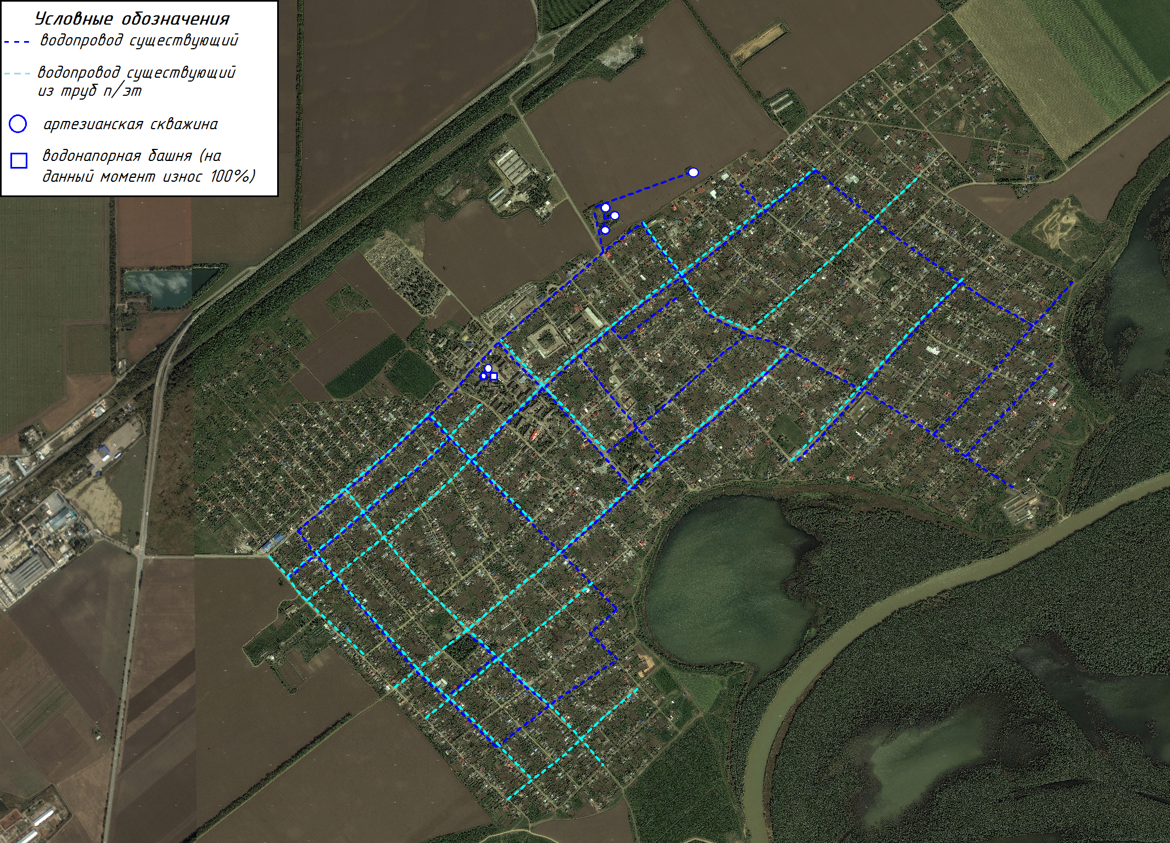

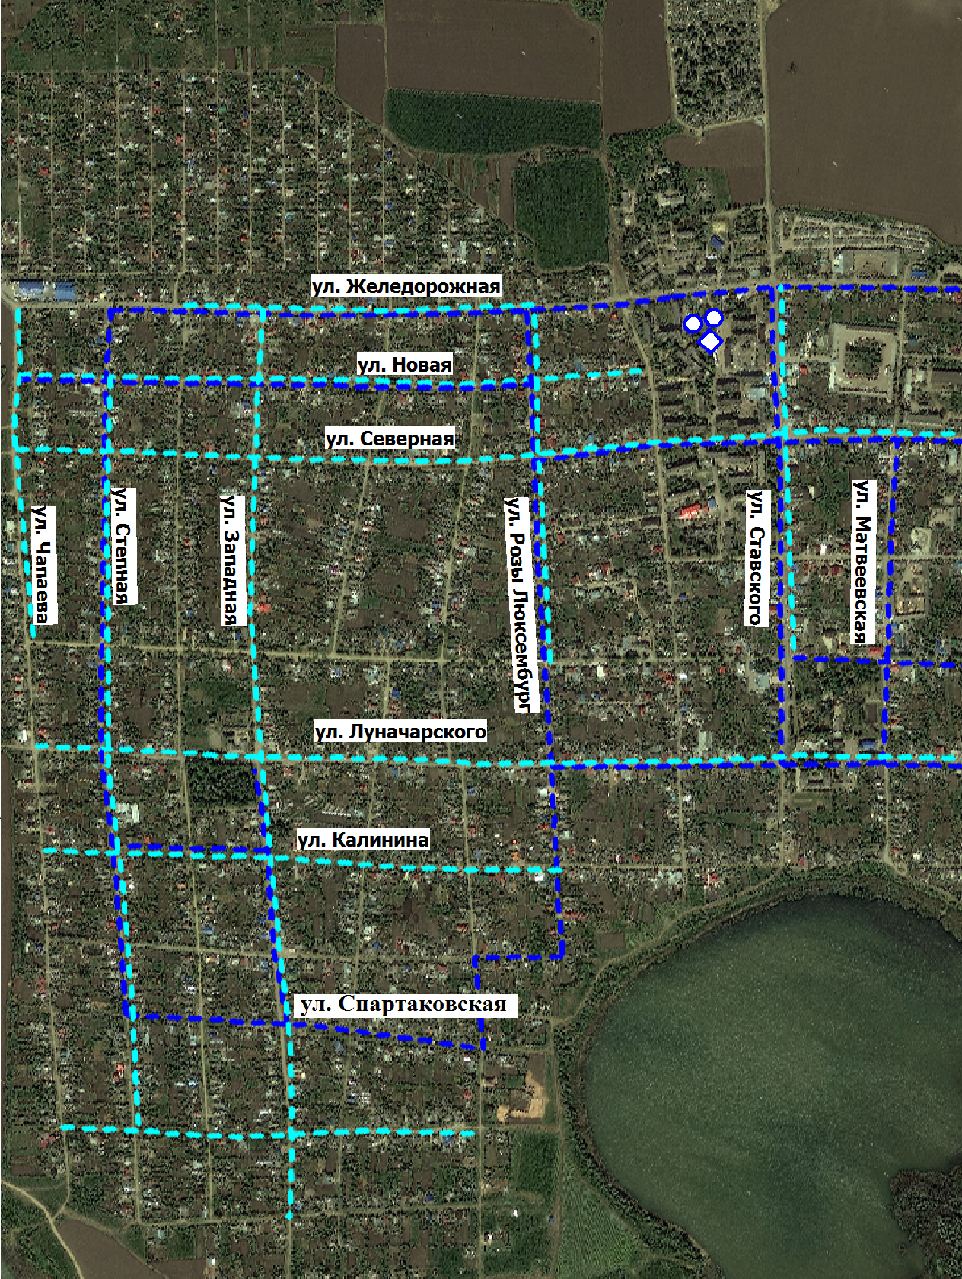
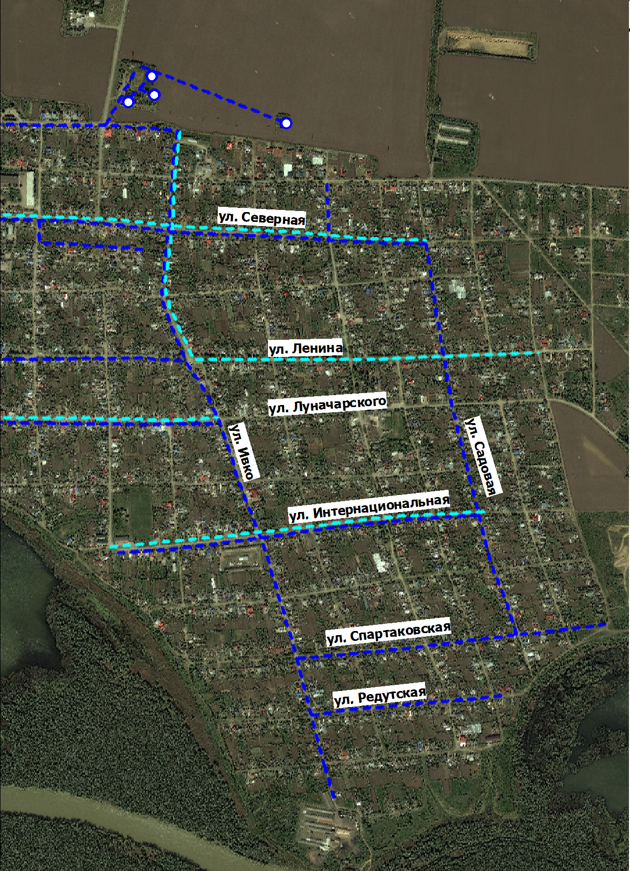
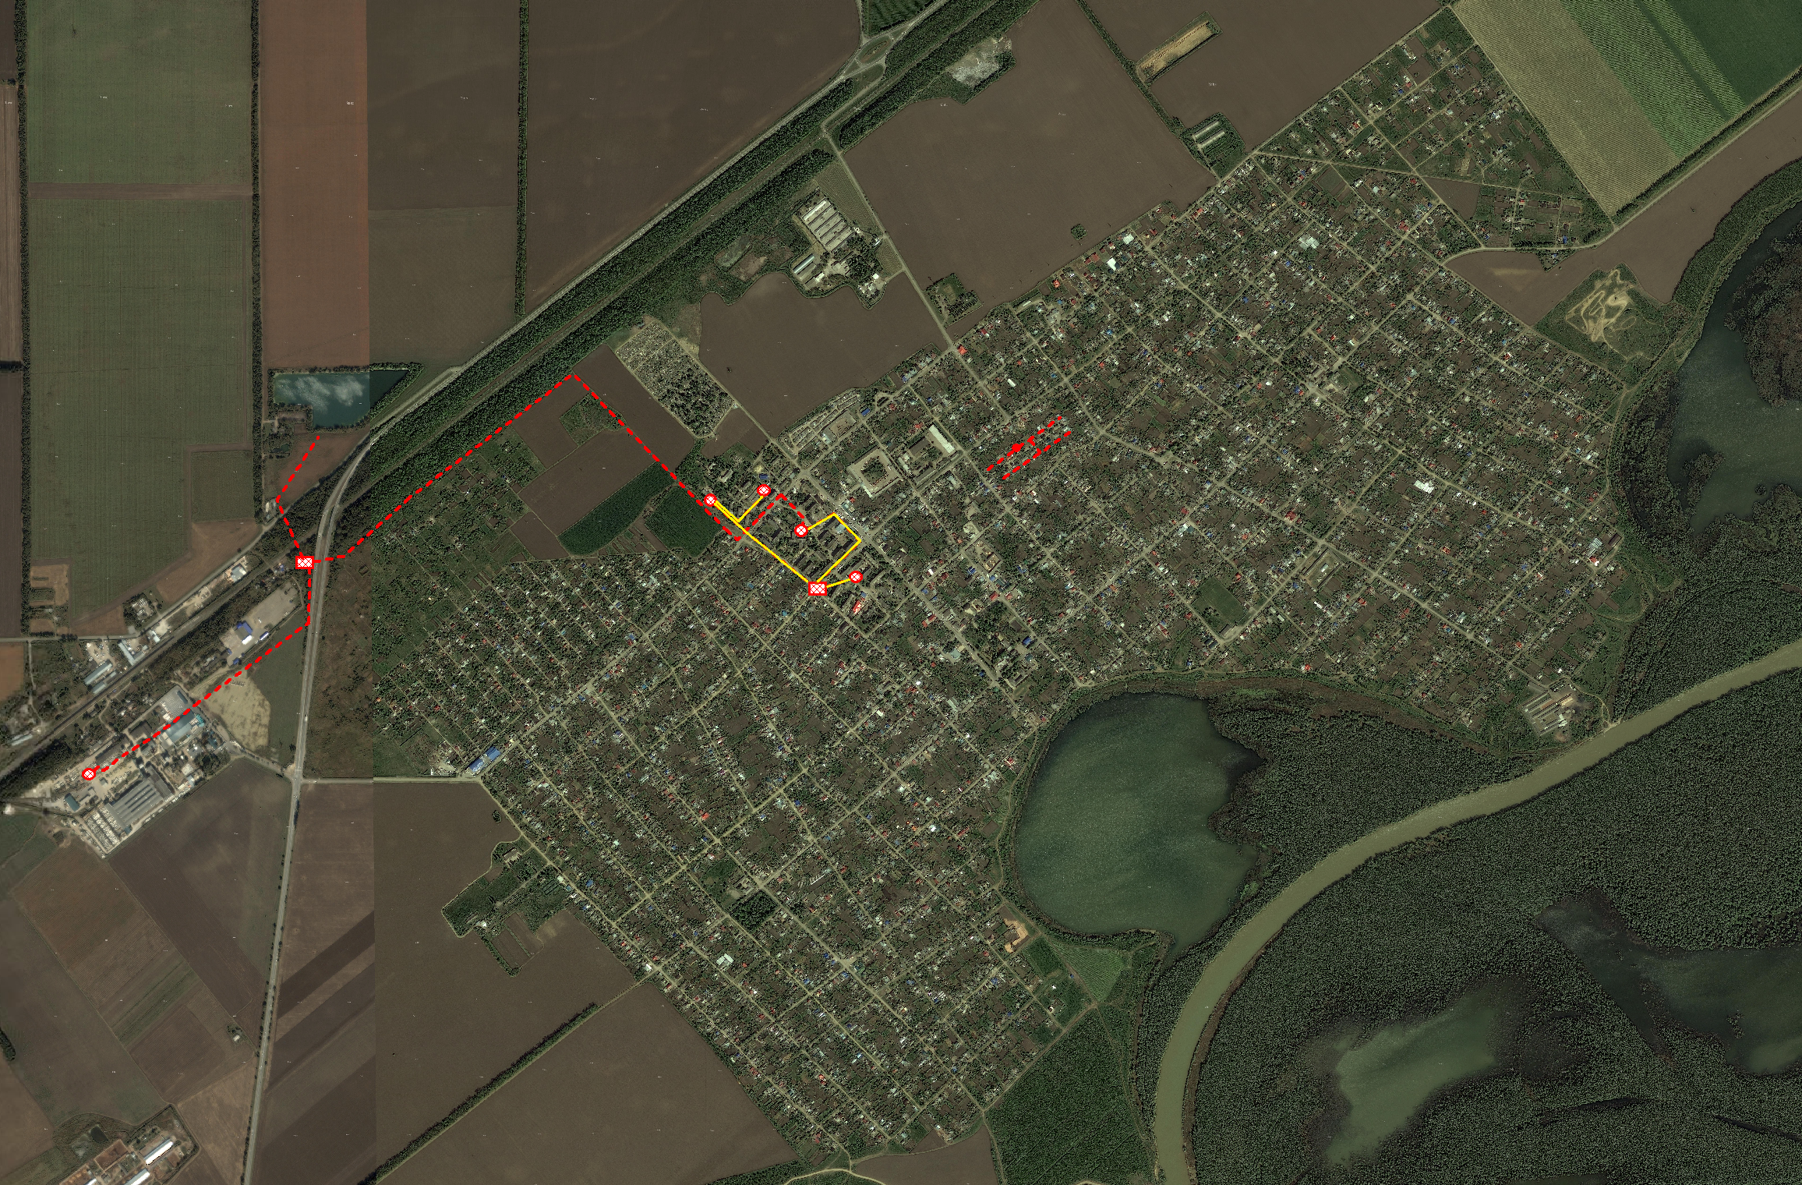
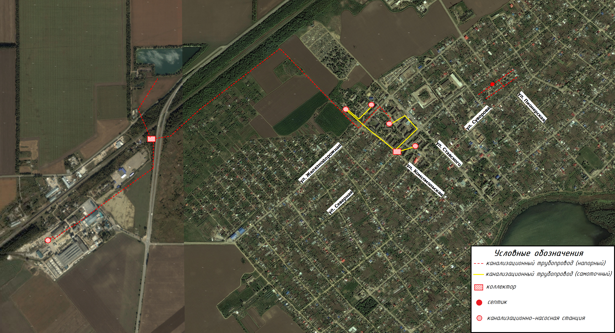

В некоторых пунктах табл. 4 не указаны показатели (данные не были предоставлены)
Данные табл. 5 предоставлены администрацией сельского поселения.
Данные табл. 7 предоставлены администрацией сельского поселения.

